ZAPISNIK
27. (dvadeset i sedme) sjednice Vijeća Mjesnog odbora Sopot, održane 17. kolovoza 2023. u prostorijama Mjesnog odbora Sopot, Ulica Viktora Kovačića 5, s početkom u 18:00 sati

NAZOČNI ČLANOVI VIJEĆA:
Ramona Antić, Mladen Devčić, Milivoj Đilas, Iver Gredelj-Kovačić, Ajla Hrelja Bralić, Danijel Ljuboja, Ana Natanelić.
NENAZOČNI ČLANOVI VIJEĆA:
Josipa Dragičević, Branka Rimac.
Predsjedava: Danijel Ljuboja, predsjednik Vijeća.
Zapisnik vodi: Ramona Antić, članica Vijeća.
Predsjednik konstatira da je nazočno 7 od ukupno 9 članova Vijeća, što znači da Vijeće može pravovaljano odlučivati, te otvara 27. sjednicu Vijeća Mjesnog odbora.
USVAJANJE ZAPISNIKA
Budući da nema primjedbi na zapisnik 25. sjednice, Vijeće jednoglasno prihvaća tekst zapisnika 25. sjednice Vijeća održane 23. lipnja 2023.
Budući da nema primjedbi na zapisnik 26. Sjednice, Vijeće jednoglasno prihvaća tekst zapisnika 25. sjednice Vijeća održane 24. srpnja 2023.
USVAJANJE DNEVNOG REDA
Predsjednik Vijeća predlaže da se članovi Vijeća izjasne o svim predloženim točkama dnevnog reda, ukoliko ima prijedloga o izostavljanju pojedine točke dnevnog reda ili da se izmjeni njihov redoslijed ili ako ima prijedloga za dopunu dnevnog reda.
Nema prijedloga za izostavljanje točaka dnevnog reda kao niti za izmjenu njihovog redoslijeda.
Mladen Devčić predlaže dopunu dnevnog reda točkom:
- Prijedlog zaključka o uklanjanju kontejnera s javnih površina, osim kontejnera za staklo, u cijelom naselju Sopot
Vijeće jednoglasno prihvaća dopunu dnevnog reda.
Dodatna točka dnevnog reda postaje točka 3., a dosadašnja točka 3. Pitanja, prijedlozi i obavijesti postaje točka 4.
Vijeće jednoglasno prihvaća redoslijed točaka dnevnog reda
Vijeće jednoglasno prihvaća dnevni red koji glasi:
DNEVNI RED
- Prijedlog zaključka na Nacrt prijedloga Odluke o izmjenama i dopunama Odluke o izradi izmjena i dopuna Prostornog plana Grada Zagreba
- Prijedlog zaključka na podnesak Ruže Marić o izgradnji igrališta/parka na području MO Sopot
- Prijedlog zaključka o uklanjanju kontejnera s javnih površina, osim kontejnera za staklo, u cijelom naselju Sopot
- Pitanja, prijedlozi, obavijesti
Ad. 1. Prijedlog zaključka na Nacrt prijedloga Odluke o izmjenama i dopunama Odluke o izradi izmjena i dopuna Prostornog plana Grada Zagreba
Članovi Vijeća primili su materijal uz poziv.
Predsjednik usmeno informira članove Vijeća o predmetnoj točci dnevnog reda.
Bez rasprave, Vijeće jednoglasno donosi
ZAKLJUČAK
o davanju mišljenja na nacrt prijedloga Odluke o izmjenama i dopunama Odluke o izradi izmjena i dopuna Prostornog plana Grada Zagreba

- Vijeće Mjesnog odbora Sopot daje pozitivno mišljenje na nacrt prijedloga Odluke o izmjenama i dopunama Odluke o izradi izmjena i dopuna Prostornog plana Grada Zagreba.

- Ovaj zaključak dostavlja se Vijeću Gradske četvrti Novi Zagreb – istok.

Ad. 2. Prijedlog zaključka na podnesak Ruže Marić o izgradnji igrališta/parka na području MO Sopot
Članovi Vijeća primili su materijal uz poziv.
Predsjednik usmeno informira članove Vijeća o predmetnoj točci dnevnog reda te otvara raspravu.
Nakon rasprave u kojoj sudjeluju Ramona Antić, Mladen Devčić, Milivoj Đilas, Iver Gredelj-Kovačić, Ajla Hrelja Bralići Danijel Ljuboja, Vijeće jednoglasno donosi

ZAKLJUČAK
o izgradnji igrališta/parka na području MO Sopot

- Vijeće Mjesnog odbora Sopot zaprimilo je zahtjev Ruže Marić o izgradnji/uređenju igrališta/parka na postojećoj livadi na području MO Sopot.

- Vijeće je, nakon razmatranja istog, mišljenja kako mu je prioritet najprije obnova starih igrališta, a potom eventualno izgradnja novih.

- Vijeće zahvaljuje na prijedlogu, te ističe kako je svaka sugestija i prijedlog građana dobrodošao, te ih potiče da i dalje šalju svoje prijedloge/mišljenja/kritike.

- Ovaj zaključak dostavlja se Gradskoj četvrti Novi Zagreb-istok.

Ad. 3. Prijedlog zaključka o uklanjanju kontejnera s javnih površina, osim kontejnera za staklo, u cijelom naselju Sopot
Mladen Devčić usmeno informira članove Vijeća o predmetnoj točci dnevnog reda. Predsjednik potom otvara raspravu.
Nakon rasprave u kojoj sudjeluju Ramona Antić, Mladen Devčić, Milivoj Đilas, Iver Gredelj-Kovačić, Ajla Hrelja Bralići Danijel Ljuboja, Vijeće jednoglasno donosi

ZAKLJUČAK
o uklanjanju kontejnera s javnih površina, osim kontejnera za staklo, u cijelom naselju Sopot

- Vijeće Mjesnog odbora Sopot raspravljalo je o uklanjanju svih kontejnera s javnih porvršina, osim kontejnera za staklo, u cijelom naselju Sopot.
- Vijeće Mjesnog odbora Sopot moli predstavnike suvlasnika stanara da žurno podnesu zahtjev za izvid smetlarnika Zagrebačkom holdingu d.o.o., Podružnici Čistoća, kako bi, u suradnji s Vijećem Mjesnog odbora Sopot, što prije uklonili kontejnere s ulica..
- Vijeće Mjesnog odbora Sopot moli Zagrebački holding d.o.o, Podružnicu Čistoća da ažurno riješava zaprimljene zahtjeve.
- Ovaj zaključak dostavlja se Gradskoj četvrti Novi Zagreb-istok.

Ad. 4. Pitanja, prijedlozi i obavijesti
Budući da nitko ne traži riječ, predsjednik konstatira da je dnevni red iscrpljen i zaključuje sjednicu u 19:05, nakon 65 min trajanja.
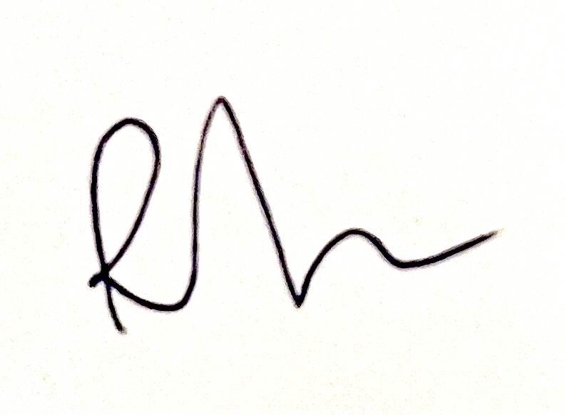
Zapisnik sastavila: Ramona Antić

KLASA: 024-08/23-003/1586
URBROJ: 251-13-11-9/007-23-2
Zagreb, 17. kolovoza 2023.

Predsjednik
Vijeća Mjesnog odbora
Sopot
Danijel Ljuboja, v.r.

